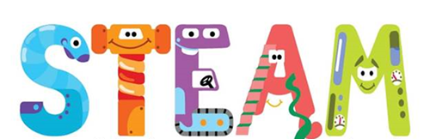

„APIE MEDŲ IR BITES“
Šiais metais įsitraukiant į STEAM veiklas, „Bitučių“ grupės mokytojos ir vaikai įgyvendino projektą „Apie medų ir bites“. Projekto tikslas, taikant STEAM metodiką susipažinti su vabzdžių gyvenimu, bičių sandara, „namais“, sužinojo kad bitės yra labai svarbios augalams. Projekto metu vaikai gamino avilį iš antrinių žaliavų, tokiu būdu susipažino su avilio sandara. Sužinojo, kaip atsiranda vaškas, stebėjo vaško savybes ir naudodami vaško lakštus bei dagtį, suko žvakutes. Degustavo įvairių rūšių medų, mokėsi gautus rezultatus pavaizduoti diagramose. Kūrybinių žaidimų metu patys buvo bitininkai. Žaisdami BEE-BOT „Bitutė renka medų“, išmoko programuoti. Sužinojo, kaip bitės perneša žiedadulkes nuo žiedelio ant žiedelio ir kaip renka nektarą. Patys bandė tai padaryti. Vaikščiodami šalia darželio esančiame parke, vaikai stebėjo augalus ir kitus vabzdžius. Veiklų metu vaikai išmoko išradingai ir kūrybiškai pristatyti savo kurtus projektus, išmoko numatyti rezultatą ir jį pavaizduoti.

Mokytojos Eglė Katkauskaitė, Laima Jašinskienė

